BEUMER Group auf der LogiMAT 2022:
Der E-Commerce von morgen

2022 startet die BEUMER Group auf der LogiMAT (31. Mai bis 2. Juni, Stuttgart) wieder voll durch. Der Systemanbieter zeigt unter anderem sein neues BG Pouch System. Er reagiert damit auf die wachsenden Anforderungen an das E-Commerce-Fulfillment – und die Kombination von Einzelhandel und D2C: Der Betreiber erhält einen Sorter für den Direktversand an Verbraucher und Filialen. Premiere feiert auf der LogiMAT auch der neue BG Sorter Compact. Dieser verspricht mehr Flexibilität auf wenig Stellfläche.

Die BEUMER Group ist ein familiengeführtes Unternehmen, das seit über 80 Jahren mit seinen Produktentwicklungen und innovativen Systemen für eine hohe Kundenzufriedenheit einsteht. In diesem Jahr, in dem die LogiMAT endlich wieder stattfindet, präsentiert sich der Systemanbieter an einem besonderen Platz: In Halle 1 an Stand OG82/84 zeigt die BEUMER Group mit dem neuen BG Pouch System einen Taschensorter, der die Anforderungen an das E-Commerce-Fulfillment erfüllt: Modeunternehmen erhalten eine Systemlösung für den Direktversand an Verbraucher und Filialen. Sie profitieren von einem vereinfachten Retourenhandling, weil die dynamische Pufferung das erneute Lagern und Kommissionieren überflüssig macht. Der neue Sorter erhöht den Durchsatz um 25 Prozent im Vergleich zu herkömmlichen Taschensortern. Er benötigt nur wenig Platz und eignet sich für die Sortierung ganz verschiedener Artikel – von Hightech bis hin zu High-Heels. Die Gewichtskapazität der Taschen beträgt sieben Kilogramm.

Auf die steigenden Anforderungen im E-Commerce reagiert die BEUMER Group auch mit ihrem neuen BG Sorter Compact CB. Die Anlage eignet sich für die Sortierung von Einheiten bis zwölf Kilogramm. Ansprechen möchte der Systemanbieter damit insbesondere Kurier-, Express- und Paketdienste, die auf das steigende Versandaufkommen und die höheren Durchsätze reagieren müssen. Auf Grund seiner kompakten Bauweise lässt sich das Gesamtlayout flexibler gestalten. Damit ist die Anlage besonders interessant für die Integration in bestehende Räumlichkeiten.

In Stuttgart können die Besucher auch mehr über den BG Line Sorter erfahren, eine besonders effiziente Lösung für Post- und Verteilzentren mit kleinerer und mittlerer Kapazität. Er fördert sowohl Briefe und Tütenware als auch zerbrechliches Stückgut zuverlässig, genau und schonend. Der BG Line Sorter ist leise, wartungsarm – und durch seine Modulbauweise eine langfristig sichere Investition.

Um die Leistung der Sorter nachhaltig zu steigern, ist die Digitalisierung unumgänglich. Mit Unterstützung der Datenanalyse etwa können an den Maschinen große Datenmengen gesammelt, zielgerichtet ausgewertet und damit Verbesserungspotenziale aufgedeckt werden. Mit den gewonnenen Informationen lässt sich der Betrieb kontinuierlich verbessern, und das wirkt sich positiv auf die Lebenszykluskosten aus.

Damit Anwender ihre Materialflüsse optimal und durchgehend steuern können, hat der Komplettanbieter zudem die modular aufgebaute BG Software Suite im Programm. Diese lässt sich individuell an die Anforderungen der Unternehmen anpassen. Ohne Probleme können auch Produkte von Drittanbietern integriert werden. Der Anwender kann dieses modular aufgebaute übergeordnete Rechnersystem optimal auf seine Anlagen anpassen, bei Bedarf jederzeit erweitern und damit die Materialflüsse optimieren. Um Prozessdaten, Reporte und Anlagenstatus anzeigen zu können, stattet die BEUMER Group das Steuerungssystem mit der programmübergreifenden Benutzeroberfläche BG Fusion aus. Der Bediener kann über diesen Monitor alle verfügbaren Daten abrufen – ohne zwischen verschiedenen Applikationen wechseln zu müssen. BG Fusion ist voll skalierbar und ist damit nicht nur am Desktoprechner, sondern auch auf mobilen Endgeräten wie Tablets nutzbar.

Digital und vernetzt sind auch die kompletten Verpackungslinien, die der Systemanbieter an die Produkte des Anwenders anpasst. Zum Einsatz kommen diese maßgeschneiderten Lösungen unter anderem für Konsumgüter – von der Palettierung der Säcke bis zum transportfertig verpackten Produktstapel, inklusive Steuerung und umfassendem Customer Support. Teil dieser Linien sind die Hochleistungspalettierer der Baureihe BEUMER paletpac. Für die Palettierung von Waren, die in Kartons, Kisten, Kanister oder Trays verpackt sind, bietet die BEUMER Group den BEUMER robotpac. Die Hochleistungs-Verpackungsanlagen der Serie BEUMER stretch hood A verpacken die palettierten Waren anschließend mit einer hochdehnbaren Stretchhaube, fixieren sie damit für den Transport und Umschlag sicher auf der Palette und schützen sie bei der Außenlagerung vor Staub, Regen oder anderen Witterungseinflüssen.

BEUMER auf der LogiMAT 2022: Halle 1, Stand OG82/84

4.756 Zeichen inkl. Leerzeichen

Meta Title: LogiMAT: BEUMER zeigt Taschensorter für Direktversand an Verbraucher und Filialen.

Meta Description: In Halle 1 am Stand OG82/84 zeigt der Systemanbieter Sortier- und Verteiltechnik, mit der Anwender auf die steigenden Anforderungen im E-Commerce reagieren können.

Keywords: BEUMER Group; LogiMAT; BG Sorter Compact; Sortiertechnik; Digitalisierung; Intralogistiksysteme; BEUMER Smart Glasses; BG Pouch System; Taschensorter; BG Line Sorter

Social Media: 2022 starten wir auf der LogiMAT (8. bis 10. März, Stuttgart) wieder voll durch. Wir zeigen unter anderem unser neues BG Pouch System. Wir reagieren damit auf die wachsenden Anforderungen an das E-Commerce-Fulfillment: Der Betreiber erhält einen Taschensorter für den Direktversand an Verbraucher und Filialen. Premiere feiert auf der LogiMAT auch unser neuer BG Sorter Compact. Dieser verspricht mehr Flexibilität auf wenig Stellfläche. Besuchen Sie uns in Halle 1, Stand OG82/84.

Bildunterschriften:
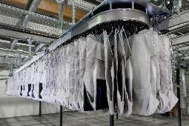
Bild 1: Das BG Pouch System kommt vor allem in der Fashion-Logistik zum Einsatz – etwa für das Retourenhandling.

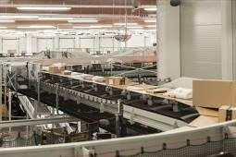
Bild 2: Die BEUMER Group bietet mit ihren Sortier- und Verteilanlagen eine präzise und kontrollierte Sortierung bei maximaler Flexibilität.

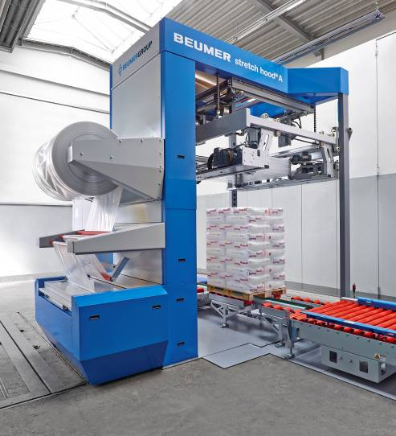
Bild 3: Die BEUMER stretch hood A. Diese überzeugt die Kunden insbesondere durch einfache, intuitive und sichere Bedienung.
Bildnachweis: BEUMER Group GmbH & Co. KG
Das hochaufgelöstes Bildmaterial finden Sie hier zum Downlaod.

Die BEUMER Group ist ein international führender Hersteller von Intralogistiksystemen in den Bereichen Fördern, Verladen, Palettieren, Verpacken, Sortieren und Verteilen. Mit 4.500 Mitarbeitern erwirtschaftet die BEUMER Group einen Jahresumsatz von etwa 960 Millionen Euro. Die BEUMER Group und ihre Tochtergesellschaften und Vertretungen bieten ihren Kunden weltweit hochwertige Systemlösungen sowie ein ausgedehntes Customer-Support-Netzwerk in zahlreichen Branchen, wie Schütt- und Stückgut, Nahrungsmittel/Non-food, Bauwesen, Versand, Post und Gepäckabfertigung an Flughäfen. Mehr Informationen unter: www.beumer.com.

